Однажды утром на Северном полюсе Белый Медведь почувствовал в воздухе какой-то необычный запах и сказал об этом Большой Медведице (а Малая Медведица – это его дочь):– Разве снова приехала какая-нибудь экспедиция?Но оказалось, дело было не в этом. Оказалось, медвежата нашли фиалку. Она была совсем маленькая, дрожала от холода, но продолжала источать свой аромат, потому что это было ее профессией, ее призванием.
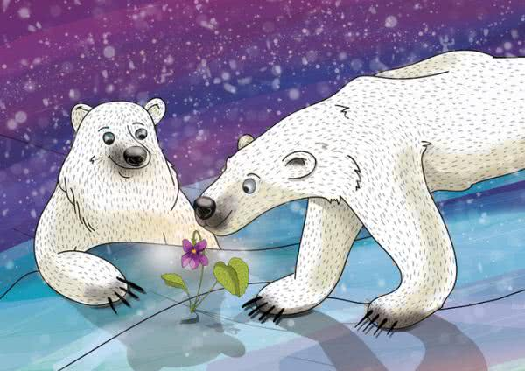
– Папа! Мама! Идите сюда! – позвали медвежата родителей и показали им свою удивительную находку.– Я сразу же сказал, что тут что-то не так, – заметил Белый Медведь. – По-моему, это не рыба.– Я не уверена в этом, – ответила Большая Медведица, – но это даже не птица.– Ты тоже права, – сказал Медведь, сначала порядком подумав.К вечеру по всему Северному полюсу разнеслась новость: в необозримой ледяной пустыне появилось маленькое странное ароматное существо лилового цвета. Оно держалось только на одной-единственной ножке и не двигалось с места.Посмотреть на фиалку собрались моржи и тюлени, прибыли олени из Сибири, мускусные быки – из Америки, а из совсем далеких краев прибежали белые лисицы, волки, прилетели морские сороки.Все восхищались незнакомым цветком, его трепещущим стеблем, все с удовольствием вдыхали его аромат. И что самое странное: чудесного запаха хватало на всех – и для тех, кто все подходил и подходил. Его было столько же, сколько раньше.– Раз она источает столько аромата, – сказал один морж, – значит, у нее подо льдом должен быть Целый запас его.– Я же сразу сказал, тут что-то кроется! – воскликнул Белый Медведь.Он сказал не совсем так, но этого никто не помнил.Чайка, которую послали на юг разузнать что-нибудь про странное явление, вернулась и рассказала, что маленькое ароматное существо зовется фиалкой и что в некоторых странах растут миллионы таких фиалок.– Ну, в этом нет ничего нового для меня! – заметил морж. – Вопрос в другом – как она попала сюда? Я скажу вам все, что думаю по этому поводу: я просто не знаю, какую рыбу хватать!– Я не понял. Что он хотел сказать? – спросил Белый Медведь у своей жены.– Он хотел сказать, что не знает, какую рыбу хватать. Другими словами – он в полном недоумении.– Вот! – воскликнул Белый Медведь. – Это как раз то, что и я думаю по этому поводу!В ту ночь над Северным полюсом стоял страшный грохот. Вечные льды дрожали и, как стекла, раскалывались на куски. Фиалка источала столько чудесного аромата и такого сильного, будто она решила сразу, за один день, растопить всю эту огромную ледяную пустыню, чтобы превратить ее в теплое лазурное море или в зеленый бархатный луг. Бедняжка так потрудилась, что силы ее иссякли. К рассвету она увяла, головка ее поникла, она потеряла свой цвет, а вместе с ним и жизнь.Если перевести на наш язык то, что подумала она в последнюю минуту, это прозвучало бы примерно так: «Вот я умираю… Но это неважно. Важно, что кто-то начал борьбу… И в один прекрасный день здесь распустятся миллионы фиалок. Льды растают, и тут появятся острова, покрытые лугами и цветами, и по ним будут бегать дети…»

